103 學年度第 2 學期 班級讀書會記錄單
班級：164 圖書股長：林心渝 (請簽名)
運用課程：班會 參加人數：共 44 人
活動地點：教室
活動時間： 5 月 15 日(自 14:50 至 15:40 )
讀書會指導老師或領導人：班導師 吳佩樺
(請簽名)
- 研究主題或導讀的書籍
*書名(主題)：佐賀的超級阿嬤 *出版社：先覺出版公司
*作者：島田洋七著 *譯者：陳寶蓮譯
*其他參考資料或圖書：1.佐賀阿嬤笑著活下去!
2.佐賀阿嬤的幸福旅行箱
3.佐賀的超級阿嬤(電影版)
*討論內容：

一、劇情簡介：
描述第二次大戰後的日本，昭廣的父親因為原爆而過世，母親平常在酒屋上班，沒有時間照顧八歲的昭廣，只好忍痛將他從廣島送到九州佐賀鄉下給阿嬤照顧。沒有想到，迎接他的，卻是一間破爛茅屋，以及曾經帶著七個子女熬過艱困歲月的超級阿嬤。超級阿嬤無比樂天，發明了各式各樣的絕妙方法，例如：水上超級市場、腰間綁一條繩子拖著一塊磁石等等……，另類的生活哲學令人笑中帶淚。在物質匱乏的歲月裡，超級阿嬤豐富了昭廣的心靈，讓清貧的家庭隨時洋溢著笑聲與溫暖……。本書就是在敘述昭廣這8年來與外婆相依為命的點滴與外婆面對貧窮生活所展現的樂觀態度與智慧。

二、美言金句：
1.東西只有撿來的，沒有扔掉的。
2.別人跌倒一笑置之，自己跌倒更要一笑置之。
3. 讓人察覺不到的才是真正的體貼，真正的親切。
4.晚上別提傷心事，難過的事留到明天再說，也就不算什麼了。
5.窮有兩種，窮得消沉和窮得開朗。
6.別抱怨「冷呀」「熱啊」的！夏天時要感謝冬天，冬天時要感謝夏天。
7.聰明人、笨人、有錢人、窮人過了五十年，都一樣是五十歲。
三、討論題綱：
1.佐賀的阿嬤說要當一個怎樣的窮人？為什麼？
2.明廣買豆腐的時候，為何老闆會將豆腐弄出一個洞一個洞？
3.運動會的那一天，為何所有的老師們都假裝肚子痛？
4.佐賀的阿嬤是怎樣節省家裡的開支？請舉出兩例。
5.當明廣要離開阿嬤家到東京去讀書時，阿嬤為什麼第一句話說「快點走」，等明廣真的走的時候阿嬤又大喊「不要走」。說快點走的原因是？說不要走的原因是？
6.明廣他們家的水果都來自自家門前的小河裡？從這裡你能看出阿嬤擁有哪一種品德。
7.明廣沒有爸爸，除了阿嬤之外，還擁有很多被愛的感覺，這些愛來是於哪裡？請列舉。

8.影片中阿嬤有趣的生活哲學有哪些？你對這些生活哲學有何看法？

- 執行方式
□ 討論會 □ 參觀 □ 看影片或媒體 □ 其他：
- 成效評估 (由讀書會指導老師填寫)
日本佐賀，這個地方經過了戰爭，沒有現代化的設備，只有農田與平房。書中所提到的就是戰爭過後的日本，日本當下所面對的是經濟蕭條、百業凋零的世界。這本書交代的年代雖然久遠，但是卻能用最簡單的文字講述最深的人生真理。當人失去一切，才會意識到自己該擁有什麼或著該把握什麼?
阿嬤用生命教我們如何樂觀面對人生。
例如:時鐘反著走，人們會覺得鐘壞了而丟掉。人也不要回顧過去，要一直向前進！彎曲的小黃瓜，切絲用鹽伴過後味道也都相同。這兩句話，讓我們深切的感受到當時物質的匱乏。也讓我們了解到，這位阿嬤對於這整個世界經濟的價值觀是永遠不變的。她的心態，正是現在的年輕人所該學習的。
學生分享~~
書中有一段:
當我小學三年級放學回家 書包還沒放下就嚷著：「阿嬤，好餓哦！」
可是家裡那天一定什麼都沒有 外婆冷不防回我一句：「是你神經過敏啦」
窮極無聊的我嘀咕著：「幹什麼好呢？出去玩吧！」
外婆竟然對我說：「出去玩肚子會餓，睡覺吧！」
才下午四點半耶！但是天氣太冷 我乖乖鑽進被窩 不知不覺睡著了
可是 晚上十一點半還是餓到醒過來 搖醒睡在旁邊的外婆：「我真的是肚子餓啦！」這回她卻跟我說：「你在作夢！」
好不容易撐到天亮 心想終於可以吃早餐了 沒想到外婆竟然說：「早餐昨天不是吃過了嗎？趕快去上學，學校有午餐可以吃！」"
看到這裡，我笑了也哭了。笑的是阿嬤有著詼諧的口氣。哭的是雖然她們笑著接受這一切，卻還是逃不了家徒四壁的命運。

這本”佐賀的超級阿嬤”用詞簡略，並沒有太多太困難的字彙。就像跟哈利波特比起來有點差距那種道理。但是，雖然這只是一碟小菜，卻能讓每個人都打從心底深深的感動，這就是這本書的魅力吧!

(資料填寫後，請寄至 kfshlib@kfsh.hc.edu.tw信箱)

103 學年度第 2 學期 班級讀書會 活動照片

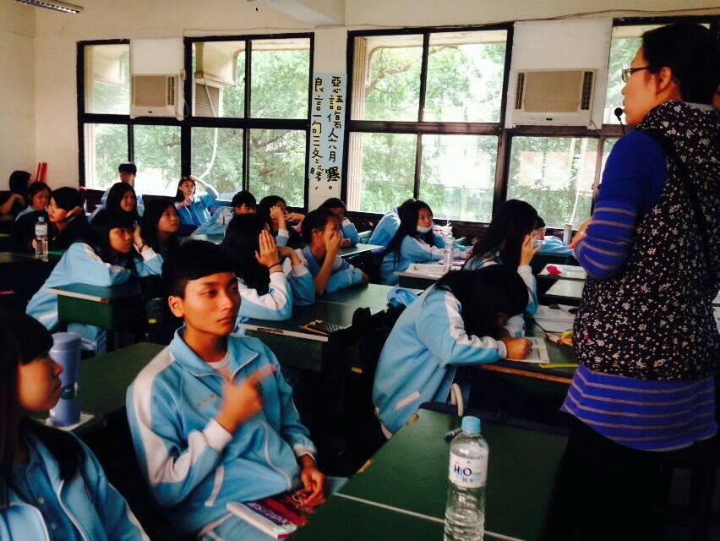 | 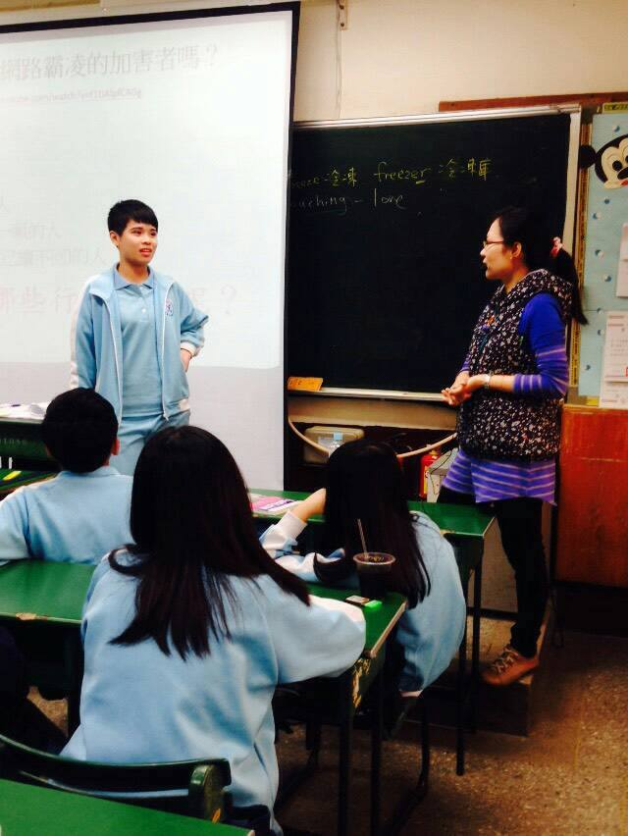
<佐賀的超級阿嬤>書中故事介紹 | 討論題綱，請同學上台分享。
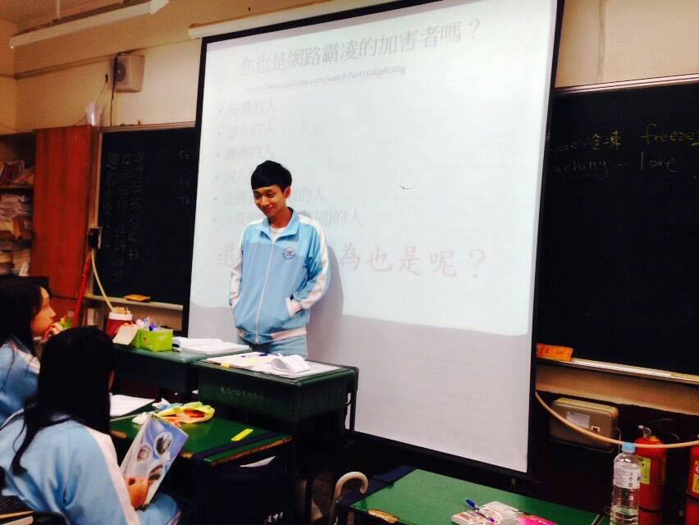 | 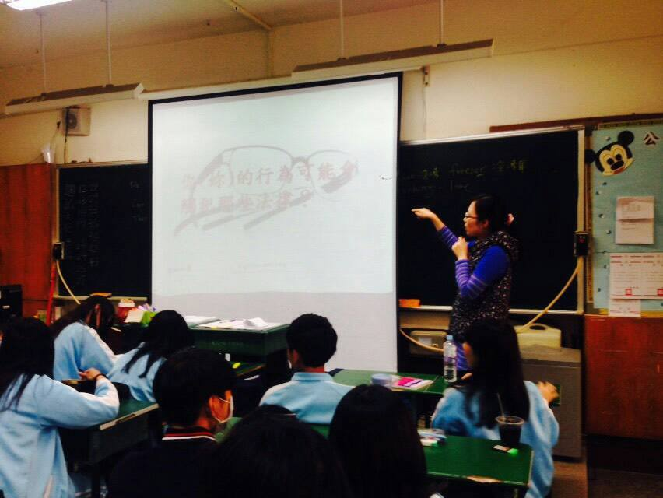
討論題綱，請同學上台分享。 | 書中阿嬤的美言佳句分享

